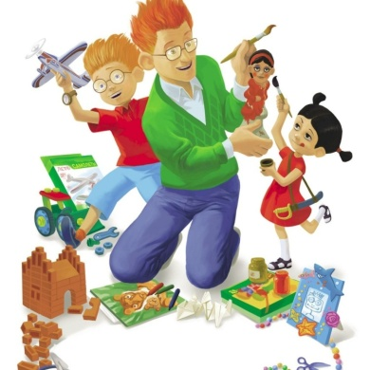***Благодарность***

семье …(имя ребёнка)

Выражаем глубокую признательность за отзывчивость, неравнодушие, активное участие в жизни группы.

Желаем Вам крепкого здоровья, вдохновения, бодрости, мира и тепла в семье!

Месяц год коллектив группы "…"



***Благодарность***

семье … (имя ребёнка)

Выражаем глубокую признательность за отзывчивость, неравнодушие, активное участие в жизни группы.

Желаем Вам крепкого здоровья, вдохновения, бодрости, мира и тепла в семье!

Месяц год коллектив группы "…"

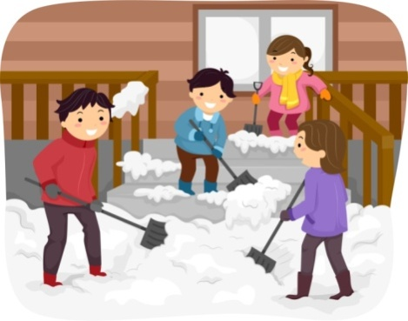***Благодарность***

семье Вероники Гафаровой

Выражаем глубокую признательность за отзывчивость, неравнодушие, активное участие в жизни группы.

Желаем Вам крепкого здоровья, вдохновения, бодрости, мира и тепла в семье!

Месяц год коллектив группы "…"

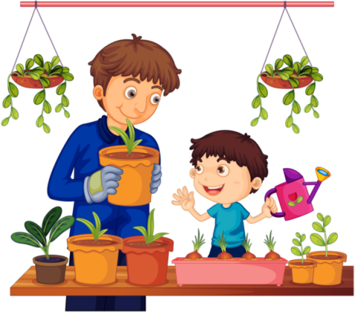***Благодарность***

семье …***(имя ребёнка)***

Выражаем глубокую признательность за отзывчивость, неравнодушие, активное участие в жизни группы.

Желаем Вам крепкого здоровья, вдохновения, бодрости, мира и тепла в семье!

Месяц год коллектив группы "…."